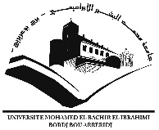
الجمهورية الجزائرية الديمقراطية الشعبية
République Algérienne Démocratique et Populaire
وزارة التعليم العالي والبحث العلمي
Ministère de l’Enseignement Supérieur et de la Recherche Scientifique
جـامعة محمد البشير الإبراهيمي برج بوعريريج
Université Mohamed El Bachir El Ibrahimi - B.B.A.
كلية علوم الطبيعة والحياة وعلوم الارض والكون

Faculté des Sciences de la Nature et de la Vie et des Sciences de la Terre et de l’Univers

قسم ..........................

Département des Sciences ………………..

Projet d’Initiation à la Recherche
(P.I.A.R.)

Domaine : Sciences de la Nature et de la Vie

Filière : Sciences ……………..

Spécialité : ………………..

Thème
………………………………………………..
………………………………….
………………….

Présenté par : …………………………………

Année universitaire : 2019/2020

